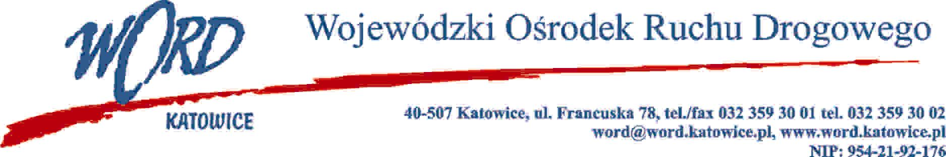

Katowice, dnia 28.01.2025 r.

AT-ZP.261.23.7.2025.ŁŻ

**Informacja z otwarcia ofert w dniu 27.01.2025 r.**

Dotyczy: informacji z otwarcia ofert w dniu 27.01.2025 r. o godz. 10:30. w postępowaniu w trybie regulaminu zamówień publicznych na wybór wykonawcy, który będzie świadczył kompleksowe usługi serwisowe i napraw motocykli i  motorowerów będących własnością Wojewódzkiego Ośrodka Ruchu Drogowego w  Katowicach w okresie od dnia podpisania umowy do dnia 31.12.2025 roku.

W przedmiotowym postępowaniu ofertę złożyli Wykonawcy:



W części I, II, III, V postępowanie zostaje unieważnione ze względu na to, iż nie złożono żadnej oferty

W części IV przedmiotowe postępowanie zostaje unieważnione z uwagi na to, iż cena oferty najkorzystniejszej przewyższa kwotę, którą zamawiający zamierza przeznaczyć na sfinansowanie zamówienia.

W części VI postępowanie zostaje unieważnione ze względu na to, iż nie złożono żadnej oferty nie podlegającej odrzuceniu.

*Dyrektor WORD Katowice*

*Krzysztof Przybylski*